北京交通大学考点
2013年下半年北京地区全国计算机等级考试通知

各位考生：
北京交通大学考点就《2013年下半年北京地区全国计算机等级考试》相关事宜通知如下：
- 考试时间
2013年9月21日至9月25日，具体的考试时间和考场等取准考证时确定。

- 报名费标准
75元/科目。完整的科目见下表。
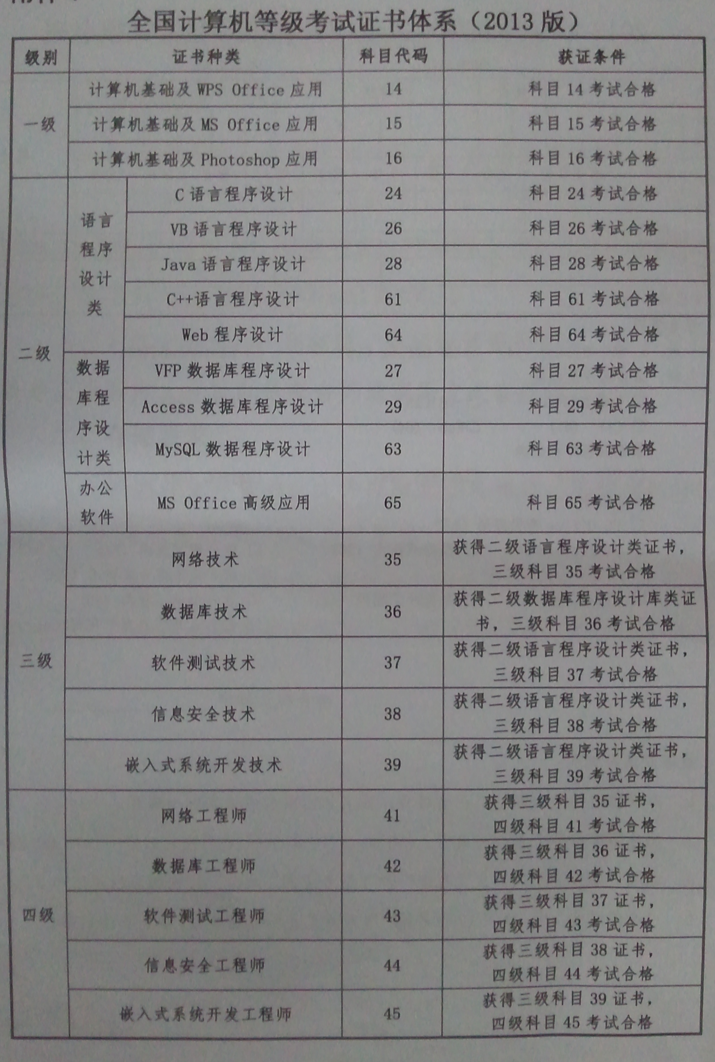
注：每个考生可同时报考多个科目。

- 本考点举行的考试科目
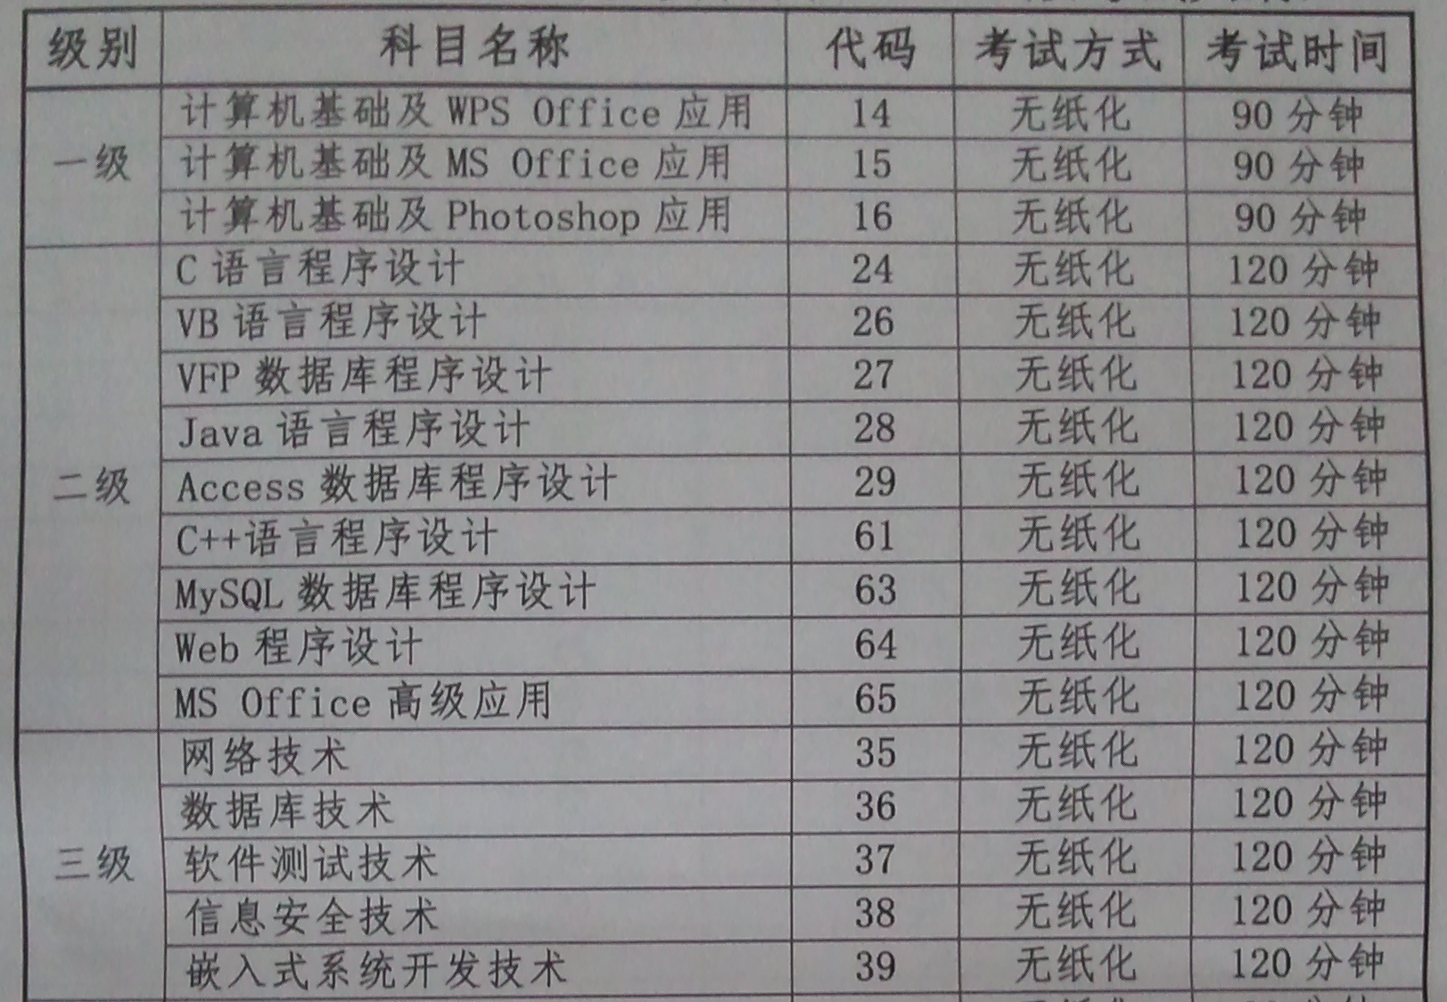

- 报名工作
报名时间：
2013年7月4日～5日和8日～9日，
上午8:30～11:00，下午14:00～16:30
报名地点：
逸夫楼二层机房东入口处

